Objeto Servicios WCF

Objetivo

Crear un servicio web que permita la creación de un pedido a la bd de Northwind

Duración Aproximada

60 minutos

Pasos o Recomendaciones

- Crear servicios WCF

Crear un nuevo proyecto WCF Service Application

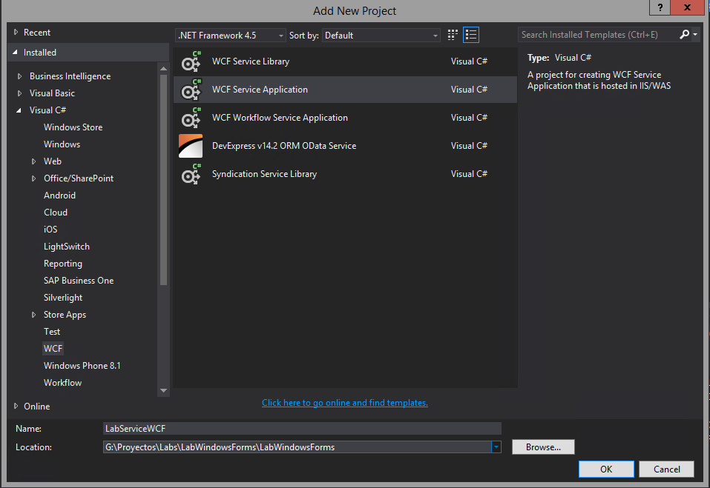

Una vez generado el Proyecto, observamos que se crean algunos archivos, entre ellos IService1 y Service1, WCF por defecto genera un servicio para empezar a trabajar, en este Lab vamos a trabajar creando nuevas funcionalidades sobre este servicio.

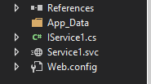

- Crear Modelo

Crear la carpeta “Models” en el proyecto y realizar el proceso de creación del modelo por medio de Entity Framework, para ello se debe crear el modelo de entidades a traves del asistente.

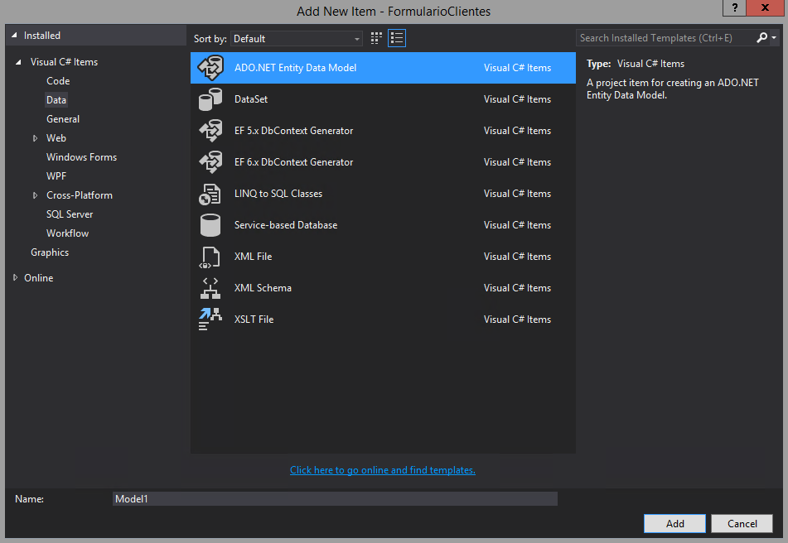

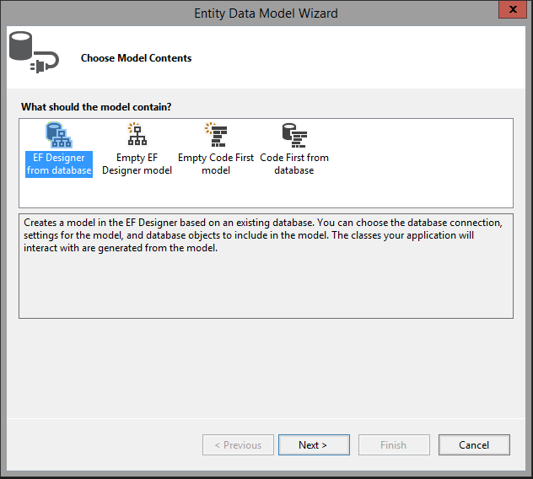

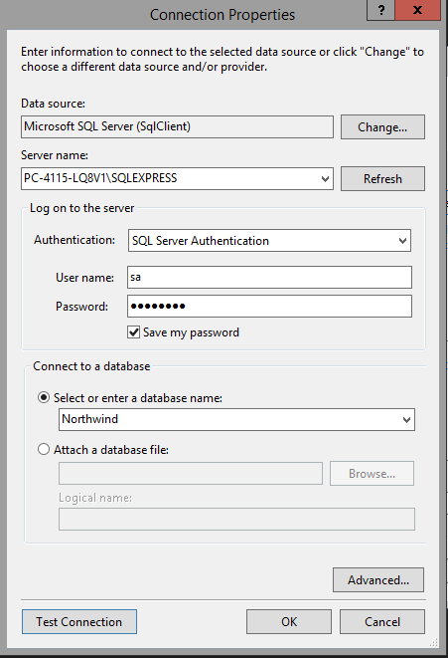

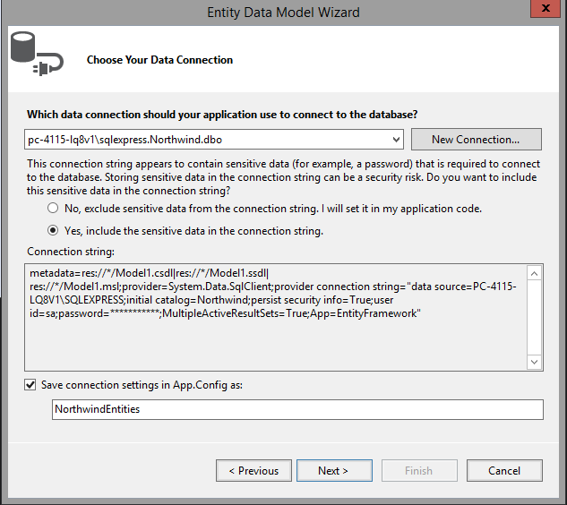

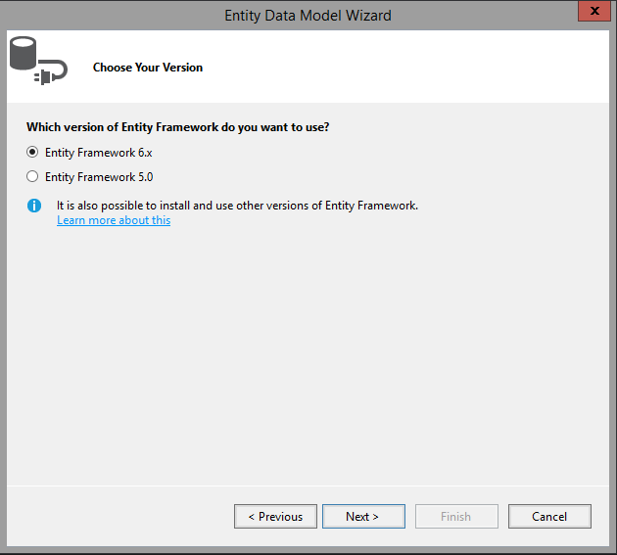

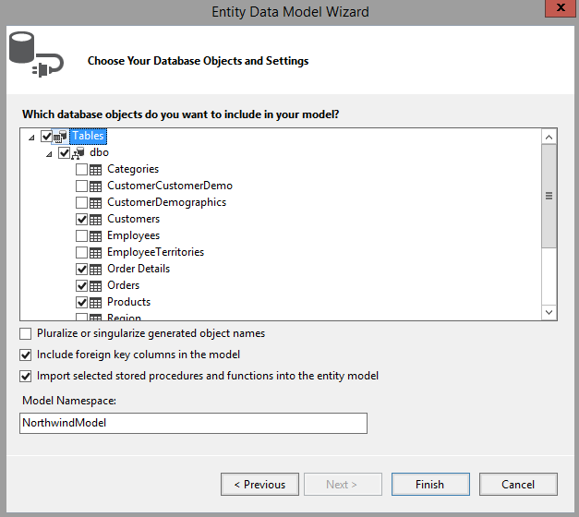

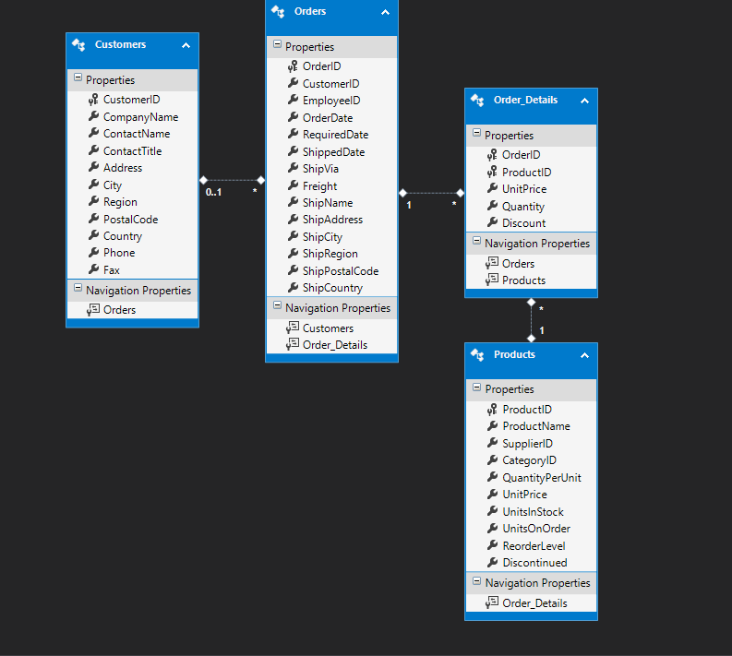

Crear en la carpeta de “Models” la carpeta “DTOs” con los siguientes archivos:

- OrdersDTO.cs
- Order_DetailsDTO.cs

Copiar el código con anotaciones en el archivo OrdersDTO.cs

using System;
using System.Collections.Generic;
using System.Linq;
using System.Runtime.Serialization;
using System.Web;

namespace LabServiceWCF.Models.DTOs
{
[DataContract]
public class OrdersDTO
{
[DataMember]
public int OrderID { get; set; }
[DataMember]
public string CustomerID { get; set; }
[DataMember]
public Nullable<System.DateTime> OrderDate { get; set; }

[DataMember]
public virtual ICollection<Order_DetailsDTO> Order_Details { get; set; }
}
}

Copiar el código con anotaciones en el archivo Order_DetailsDTO.cs

using System;
using System.Collections.Generic;
using System.Linq;
using System.Runtime.Serialization;
using System.Web;

namespace LabServiceWCF.Models.DTOs
{
[DataContract]
public class Order_DetailsDTO
{
[DataMember]
public int OrderID { get; set; }
[DataMember]
public int ProductID { get; set; }
[DataMember]
public decimal UnitPrice { get; set; }
[DataMember]
public short Quantity { get; set; }
}
}

Crear la carpeta “Utils” y en esta crear la clase “Converter.cs”

using LabServiceWCF.Models;
using LabServiceWCF.Models.DTOs;
using System;
using System.Collections.Generic;
using System.Collections.ObjectModel;
using System.Linq;
using System.Web;

namespace LabServiceWCF.Utils
{
public static class Converter
{

public static OrdersDTO ConvertWCFtoWCFDTO(Orders obj)
{
OrdersDTO objdto = new OrdersDTO();
objdto.OrderID = obj.OrderID;
objdto.CustomerID = obj.CustomerID;
objdto.OrderDate = obj.OrderDate;

objdto.Order_Details = new Collection<Order_DetailsDTO>();
foreach (var o in obj.Order_Details)
{
objdto.Order_Details.Add(
new Order_DetailsDTO()
{
OrderID = o.OrderID,
ProductID = o.ProductID,
Quantity = o.Quantity,
UnitPrice = o.UnitPrice
});
}

return objdto;
}

public static Orders ConvertWCFDTOtoWCF(OrdersDTO objdto)
{
Orders obj = new Orders();
obj.OrderID = objdto.OrderID;
obj.CustomerID = objdto.CustomerID;
obj.OrderDate = objdto.OrderDate;

obj.Order_Details = new Collection<Order_Details>();
foreach (var o in objdto.Order_Details)
{
obj.Order_Details.Add(
new Order_Details()
{
OrderID = o.OrderID,
ProductID = o.ProductID,
Quantity = o.Quantity,
UnitPrice = o.UnitPrice
});
}

return obj;
}
}
}

- Implementación de los servicios

Modificar la interfaz del servicio IService adicionando las siguientes referencias:

using LabServiceWCF.Models;
using LabServiceWCF.Models.DTOs;
using LabServiceWCF.Utils;
using System.Data.Entity.Infrastructure;

Agregar la firma de los métodos para la interface con el fin de listar ordenes y crear el pedido:

List<OrdersDTO> All();
void InsertData(Models.DTOs.OrdersDTO obj);
String mensaje(String nombre);

El contenido de la clase que implementa la interfaz se debe reemplazar por el siguiente código:

public String mensaje(String nombre)
{
return "Hola " + nombre + "!";
}

public List<OrdersDTO> All()
{
NorthwindEntities context = new NorthwindEntities();
var query = from r in context.Orders select r;
List<OrdersDTO> result = query.Take(10).ToList().ConvertAll(new Converter<Orders, OrdersDTO>(Converter.ConvertWCFtoWCFDTO));
return result;
}

public void InsertData(Models.DTOs.OrdersDTO obj)
{
try
{
NorthwindEntities context = new NorthwindEntities();
Orders OrderNew = Converter.ConvertWCFDTOtoWCF(obj);
context.Orders.Add(OrderNew);
context.SaveChanges();
}
catch (DbUpdateException ex)
{

}
catch (Exception ex)
{

}
}

- Configuración de los servicios WCF

Entender el archivo de configuracion web.config debajo de la etiqueta <system.serviceModel> y ver como se está configurando la llamada a la interface del servicio (Contrato) y la implementación.

- Verificar la funcionalidad de servicios

Ejecutar el servicio y desde la herramienta de Cliente de prueba de wcf validar las operaciones del servicio:

- InsertData()
- All()

La herramienta se encuentra en la siguiente ruta del sistema:

C:\Program Files (x86)\Microsoft Visual Studio 14.0\Common7\IDE\WcfTestClient.exe

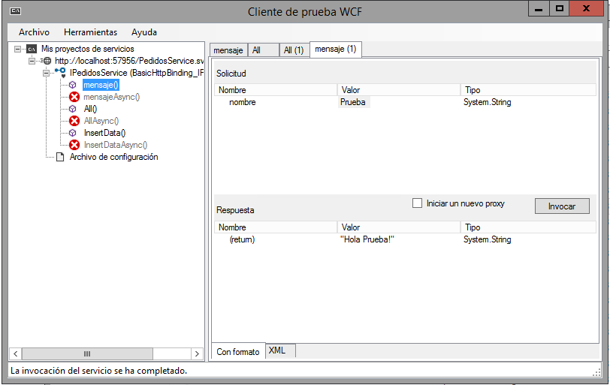

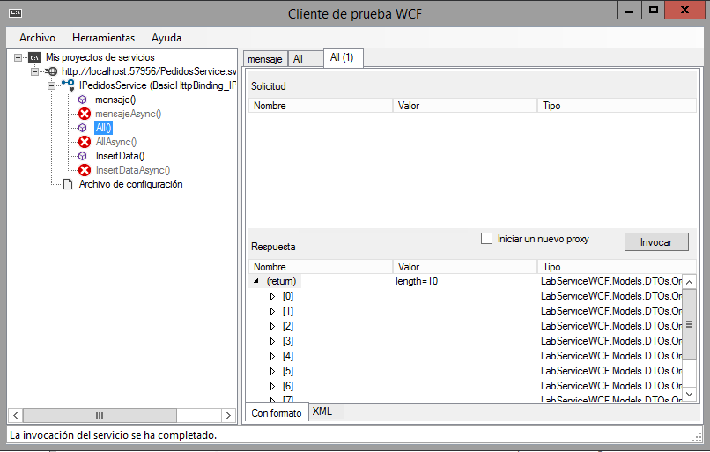

- Consumo del servicio WCF

En el proyecto anteriormente creado con Windows Forms adicionar la referencia al servicio

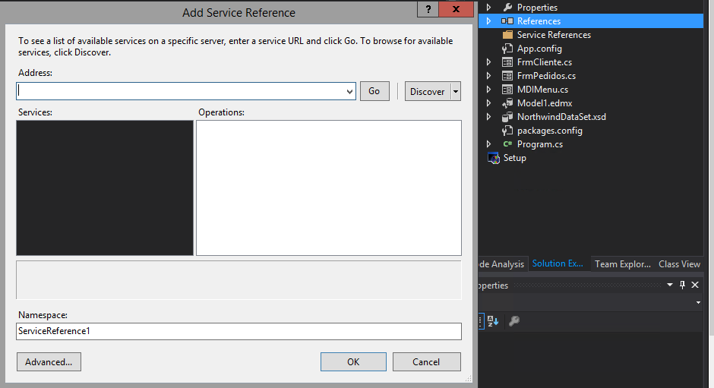

Seleccionar el botón de Discover, visual studio debe detectar el servicio automaticamente, de lo contario se debe especificar la url del servicio.

Nombrar el servicio como “ServiceWCFLab”

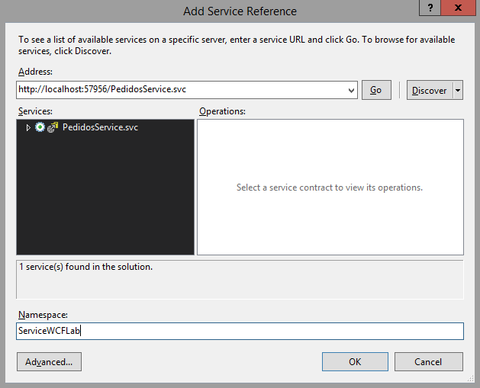

Seleccionar el botón de opciones avanzadas y seleccionar el manejo de tipos de datos como Generic.List:

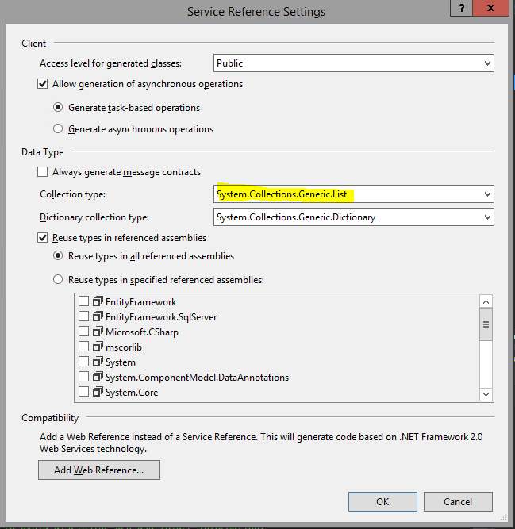

En el formulario de pedidos crear el botón “Crear Pedido WCF” con su evento de click y adicionar la siguiente referencia y código

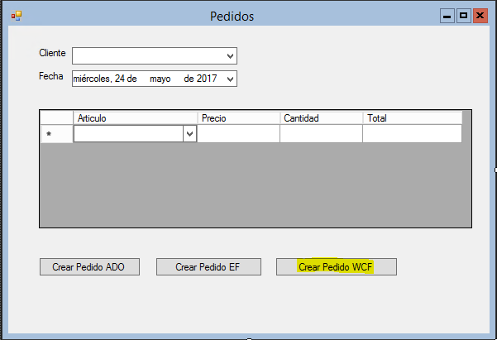

Adicionar la referencia

using Pedidos.ServiceWCFLab;

Adicionar en el evento click del nuevo botón el siguiente código

//Namespace Service
Pedidos.ServiceWCFLab.PedidosServiceClient service = new Pedidos.ServiceWCFLab.PedidosServiceClient();

try
{
OrdersDTO pedido = new OrdersDTO();
pedido.CustomerID = this.cmbCliente.SelectedValue.ToString();
pedido.OrderDate = this.dtpFecha.Value;
pedido.Order_Details = new List<Order_DetailsDTO>();

foreach (DataGridViewRow fila in this.dtgArticulos.Rows)
{
if (fila.Cells[0].Value != null)
{
Order_DetailsDTO detalle = new Order_DetailsDTO()
{
ProductID = Convert.ToInt32(fila.Cells[0].Value),
Quantity = Convert.ToInt16(fila.Cells[2].Value),
UnitPrice = Convert.ToDecimal(fila.Cells[1].Value)
};
pedido.Order_Details.Add(detalle);
}
}
service.InsertData(pedido);

MessageBox.Show("Pedido generado con éxito");

}
catch (DbUpdateException ex)
{

}
catch (Exception ex)
{

}

- Crear el pedido

Ejecutar la aplicación y validar la funcionalidad de crear pedido

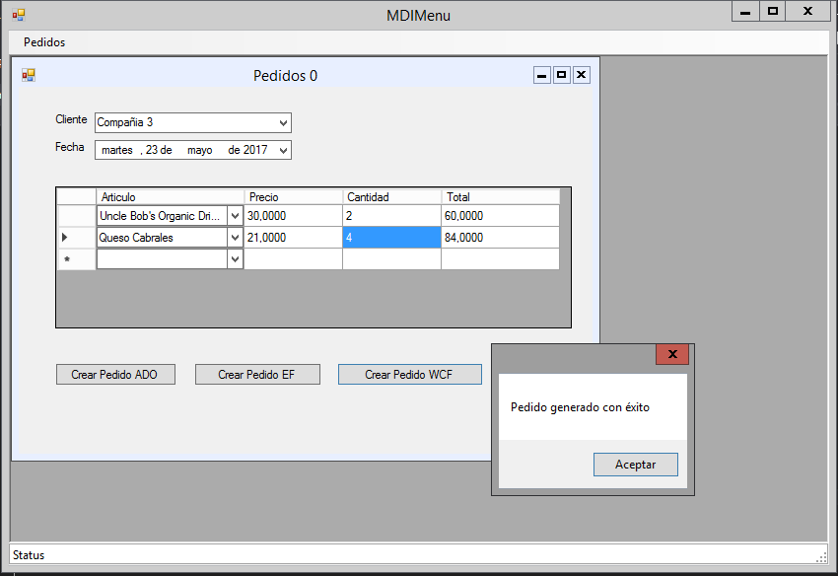

- Fin del ejercicio.

